TALLER DE RECUPERACIÓN COMPONENTES ELECTRÓNICOS
GRADO 10 (MAYO 2013)

- Indique el nombre de cada uno de los componentes enumerados en cada una de las gráficas

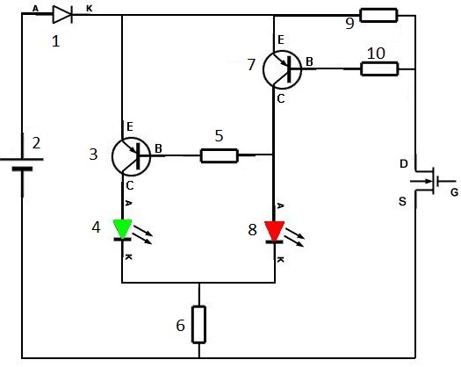 Punto A | 1 6  2 7  3 8  4 9  5 10

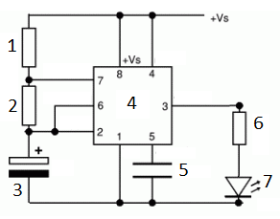 Punto B | 1 6  2 7  3  4  5

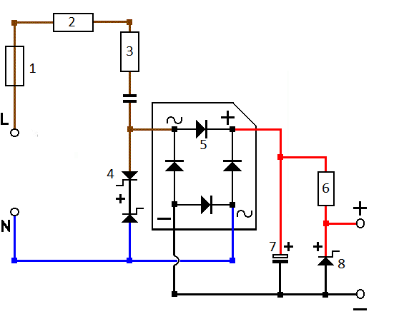PUNTO C | 1 6  2 7  3 8  4  5
- Haga la lista de cada uno de los componentes que están enumerados
1
2
3
4
5

1 | 6
2 | 7
3 | 8
4
5

- Indique el nombre de los siguientes componentes
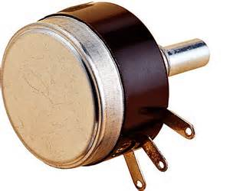uno | 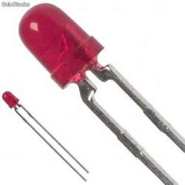dos | 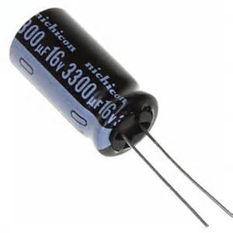 tres
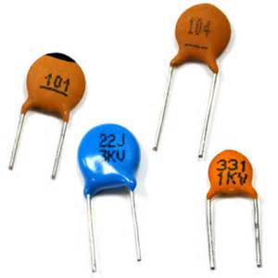cuatro | 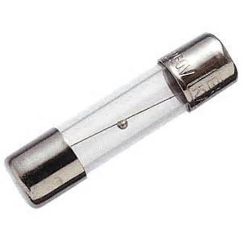cinco | 1  2  3  4  5

TALLER DE RECUPERACIÓN LEY DE OHM
GRADO 10 (MAYO 2013)

Halle la magnitud eléctrica solicitada según el caso en 10 de los 15 ejercicios
V=10 V  R= 1.000 Ω  I=? | V= 150V  I= 2 A  R=? | R= 2.500 Ω  I= 0.4 A  V=?
V=50V  R= 2 KΩ  I=? | V= 15V  I= 200 mA  R=? | R= 15 KΩ  I= 4 A  V=?
V=30 V  R= 10.000 Ω  I=? | V= 80V  I= 0.3 A  R=? | R= 10.000 Ω  I= 3.5 A  V=?
V=25 V  R= 15 kΩ  I=? | V= 60V  I= 2.000 mA  R=? | R= 8.000 Ω  I= 1.5 A  V=?
V=100 V  R= 300 Ω  I=? | V= 35V  I= 600 A  R=? | R= 6.000 Ω  I= 750 mA  V=?

